Муниципальное казенное общеобразовательное учреждение
«Меусишинская начальная школа – детский сад»

Рассмотрен: Утвержден:
на педагогическом совете Директор МКОУ
Протокол № __ «Меусишинская НШ –ДС»
от «__» ___________ 2020г. _______ /Гасайниев Т.Г./
Приказ № ____
от «__» __________ 2020г.

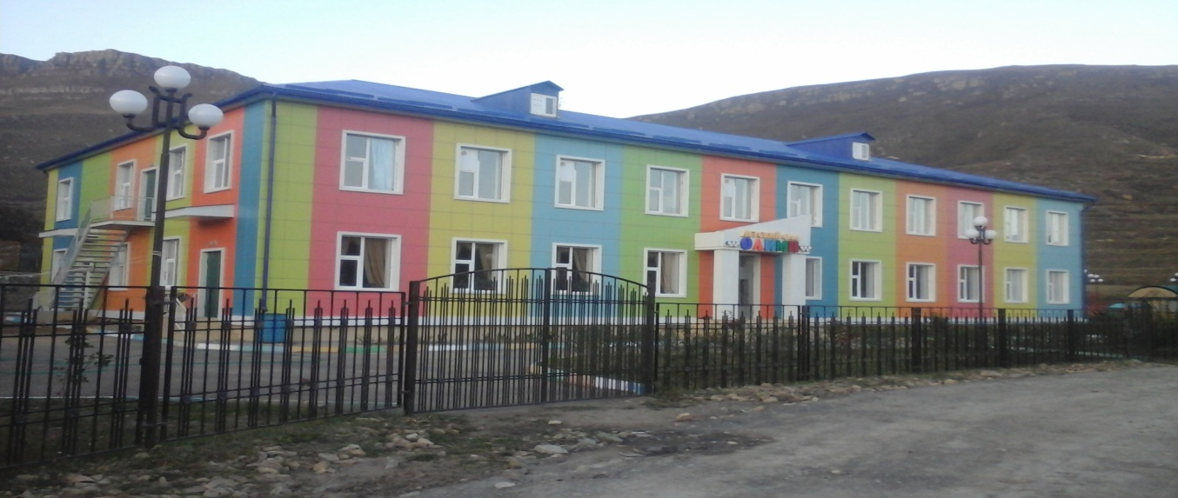

с. Меусиша
2020г.

1.Общие положения
1.1. Настоящее Положение разработано в соответствии с Федеральным Законом от 29 декабря 2012 г. № 273-ФЗ «Об образовании в Российской Федерации», Приказом МОиН РФ от 30.08.2013 г. №1015 «Об утверждении порядка организации и осуществления образовательной деятельности по основным общеобразовательным программам начального общего, основного общего и среднего общего образования», Постановлением главного государственного санитарного врача РФ от 29 декабря 2010 г. № 189 «Об утверждении СанПиН 2.4.2.2821-10 «Санитарно-эпидемиологические требования к условиям и организации обучения в общеобразовательных учреждениях» (зарегистрирован в Минюсте России 03.03.2011 г.), Уставом МКОУ «Меусишинская НШ – ДС».
1.2. Настоящее Положение регулирует режим организации образовательного процесса, регламентирует режим занятий обучающихся Муниципального казенного общеобразовательного учреждения «Меусишинская начальная школа – детский сад».
1.3. Настоящее Положение обязательно для исполнения всеми обучающимися общеобразовательного учреждения и их родителями (законными представителями), обеспечивающими получение обучающимися общего образования.

2. Режим образовательного процесса
2.1. Образовательный процесс в учреждении осуществляется на основе учебного плана, разрабатываемого общеобразовательным учреждением самостоятельно в соответствии с примерным учебным планом, календарным учебным графиком и регламентируется расписанием занятий, утвержденным приказом директора.
2.2. Календарный учебный график отражает сроки начала и окончания учебного года, даты начала и окончания каникул, продолжительность урока, время начала и окончания уроков, сроки проведения промежуточной аттестации.
2.3. Учебный год в учреждении начинается 1 сентября. Если этот день приходится на выходной день, то в этом случае учебный год начинается в первый, следующий за ним, рабочий день.
2.4. Продолжительность учебного года:
- в 1 классе- 33 учебные недели;
- во 2-4 классах – 34 учебных недели.
2.5. Учебный год составляют учебные периоды: четверти.
2.6. Четверти чередуются с каникулами.
2.7. Календарный учебный график, определяющий конкретные сроки начала и окончания четвертей и каникул, разрабатывается и утверждается общеобразовательным учреждением ежегодно.
2.8. Обучение в общеобразовательном учреждении ведется:
- в 1-м классе по 5-ти дневной учебной неделе;
- в 2-4 классах по 6-ти дневной учебной неделе.
2.9. Продолжительность урока во 2–4-х классах составляет 45 минут.
2.10. В соответствии с требованиями СанПиН 2.4.2.2821-10 для облегчения процесса адаптации детей к требованиям общеобразовательного учреждения в 1-х классах применяется ступенчатый метод постепенного наращивания учебной нагрузки:
- 1 классы – в I четверти 35 минут, II-IV четверть 45 минут;
- 2-4 классы – 45 минут.
2.11. Учебные занятия в учреждении начинаются в 8 часов 00 минут. Обучение в 1 смену.
2.12. После каждого урока учащимся предоставляется перерыв не менее 10 минут. Для организации питания обучающихся в режиме учебных занятий предусмотрена 1 перемена, продолжительностью 20 минут.
2.13. Расписание звонков:
1. 8.00 - 8.45 4. 10.55 – 11.40
2. 9.55 – 9.40 5. 11.50 – 12.35
3. 9.50 – 10.35
2.14. Количество часов, отведенных на освоение обучающимися учебного плана учреждения, состоящего из обязательной части и части, формируемой участниками образовательного процесса, не превышает в совокупности величину недельной образовательной нагрузки.
Величина недельной учебной нагрузки (количество учебных занятий), реализуемая через урочную деятельность, определяется в соответствии с санитарными нормами и правилами:
Максимально допустимая недельная нагрузка в академических часах
классы | 6-дневная учебная неделя не более | 5-дневная учебная неделя не более
1 | - | 21
2 - 4 | 26 | -

2.15. Расписание уроков составляется в соответствии с гигиеническими требованиями к расписанию уроков, с учетом дневной и недельной умственной работоспособности обучающихся и шкалой трудности учебных предметов.
2.16. При проведении занятий по технологии на всех уровнях образования, физической культуре, на элективных курсах допускается объединение классов в классы-комплекты.
2.17. В начальных классах плотность учебной работы обучающихся на уроках по основным предметам не должна превышать 80%. С целью профилактики утомления, нарушения осанки, зрения обучающихся на уроках проводятся физкультминутки и гимнастика для глаз при обучении письму, чтению, математике.
2.18. В течение учебного дня не следует проводить более одной контрольной работы. Контрольные работы рекомендуется проводить на 2-4 уроках.
2.19. Обучающиеся одного года обучения объединяются в учебные классы. За каждым классом закрепляется классный руководитель.
2.20. Объем домашних заданий (по всем предметам) должен быть таким, чтобы затраты времени на его выполнение не превышали (в астрономических часах): во 2-3-х классах – 1,5 ч., в 4 классе – 2 ч.
2.21. В учреждении организовано медицинское обслуживание учащихся. Медицинские осмотры учащихся в учреждении организуются и проводятся в порядке, установленным Федеральным органом исполнительной власти в области здравоохранения.
2.22. Учащихся допускают к занятиям в учреждение после перенесенного заболевания только при наличии справки врача.
2.23. В учреждении организуется работа по профилактике инфекционных и неинфекционных заболеваний.
2.24. В классных журналах оформляется лист здоровья, в который для каждого обучающегося вносятся сведения о группе здоровья, группе занятий физической культурой.

Режим питания обучающихся

3.1. Горячее питание обучающихся осуществляется в соответствии с расписанием, утверждаемым на каждый учебный период приказом директора учреждения.
3.2. Организацию питания обучающихся в учреждении осуществляет сторонняя организация по договору.
3.3. Для организации питания выделяется столовая, а также помещение для хранения.
3.4. Питание обучающихся проводится согласно установленному графику после 3 урока.
4. Режим каникулярного времени
4.1. Продолжительность каникул в течение учебного года составляет не менее 30 календарных дней.
4.2. Продолжительность летних каникул составляет не менее 8 недель.

- Режим внеурочной деятельности (если есть в учреждении).
5.1 Режим внеурочной деятельности регламентируется расписанием работы кружков, секций, детских общественных объединений.
5.2. Время проведения экскурсий, походов, выходов с детьми на внеклассные мероприятия устанавливается в соответствии с календарно-тематическим планированием и планом воспитательной работы. Выход за пределы школы разрешается только после издания соответствующего приказа директора школы. Ответственность за жизнь и здоровье обучающихся при проведении подобных мероприятий несет учитель, который назначен приказом директора.
5.3. Факультативные, групповые, индивидуальные занятия, занятия объединений дополнительного образования начинаются не ранее, чем через 45 минут после окончания уроков.
5.4. Часы факультативных, групповых и индивидуальных занятий входят в объем максимально допустимой аудиторной нагрузки.
5.6. При проведении внеурочных занятий продолжительностью более 1 академического часа организуются перемены – 10 минут для отдыха со сменой вида деятельности
5.7. В учреждении по желанию и запросам родителей (законных представителей) могут открываться группы продленного дня обучающихся, которые начинают свою работу после окончания уроков. Режим работы каждой группы утверждается приказом директора учреждения.

- Промежуточная и итоговая аттестация обучающихся.
5.1. Порядок проведения промежуточной аттестации и системы оценки индивидуальных достижений обучающихся определяется соответствующими локальными актами школы.
5.2. Промежуточная аттестация (административные контрольные работы)е в переводных классах проводится в ноябре-декабре, апреле - мае текущего года без прекращения образовательной деятельности в соответствии с Уставом и решением педагогического совета ОО.
6.Режим двигательной активности обучающихся.

6.1. Двигательная активность обучающихся помимо уроков физической культуры обеспечивается за счет:

утренней зарядки;
- физкультминуток;
- организованных подвижных игр на переменах;
- внеклассных спортивных занятий и соревнований, общешкольных спортивных мероприятий, дней здоровья;
- самостоятельных занятий физической культурой в секциях и клубах.

6.2. Спортивные нагрузки на занятиях физической культурой, соревнованиях, внеурочных занятиях спортивного профиля при проведении динамического или спортивного часа соответствуют возрасту, состоянию здоровья и физической подготовленности обучающихся, а также метеоусловиям (если они организованы на открытом воздухе).

6.3. Распределение обучающихся на основную, подготовительную и специальную группы для участия в физкультурно-оздоровительных и спортивно-массовых мероприятиях, проводит врач с учетом их состояния здоровья (или на основании справок об их здоровье). Учащимся основной физкультурной группы разрешается участие во всех физкультурно-оздоровительных мероприятиях в соответствии с их возрастом.

6.4. Обучающиеся, отнесенные по состоянию здоровья к подготовительной и специальной группам, занимаются физической культурой со снижением физической нагрузки.

7. Режим трудовых занятий обучающихся
7.1. В учреждении запрещается привлечение обучающихся к труду, не предусмотренному образовательной программой, без их согласия и согласия их родителей ( законных представителей).

